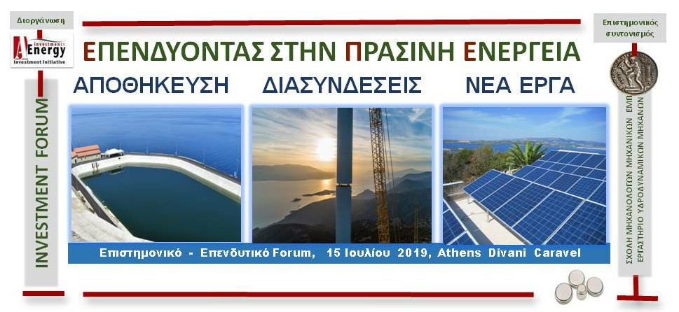

OΡΟΙ ΚΑΙ ΦΟΡΜΑ ΣΥΜΜΕΤΟΧΗΣ ΓΙΑ ΤΙΣ
ΕΤΑΙΡΕΙΕΣ ΜΕΛΗ ΤΟΥ ΣΠΕΦ
15 Ιουλίου 2019, DIVANI CARAVEL ΑΤΗΕNS, Ώρες: 10.30πμ-17.00μμ

Α. ΜΕΜΟΝΩΜΕΝΕΣ ΣΥΜΜΕΤΟΧΕΣ ΠΑΡΑΚΟΛΟΥΘΗΣΗΣ: 190€ + ΦΠΑ (236€/άτομο)

Η ΔΕΥΤΕΡΗ ΣΥΜΜΕΤΟΧΗ παρέχεται «ΤΙΜΗΣ ΕΝΕΚΕΝ»
λόγω της ειδικής και μακροχρόνιας συνεργασίας με τον ΣΠΕΦ

ΕΤΑΙΡΕΙΑ:
Α. ΠΡΩΤΗ ΣΥΜΜΕΤΟΧΗ
ΙΔΙΟΤΗΤΑ –
ΤΗΛ. – E-MAIL:
Β. ΔΕΥΤΕΡΗ ΣΥΜΜΕΤΟΧΗ – ΤΙΜΗΣ ΕΝΕΚΕΝ
ΙΔΙΟΤΗΤΑ
ΤΗΛ. – E-MAIL:

Λογαριασμός Κατάθεσης: | IBAN: GR92 0172 0550 0050 5508 6843 053  Τράπεζα Πειραιώς  Δικαιούχος: ΗΛΙΑΣ ΒΕΛΛΙΟΣ - A-ENERGY INVESTMENTS INITIATIVE
Αιτιολογία: | Συμμετοχή σε συνέδριο A-Energy Ιnvestments Initiative
Στοιχεία τιμολόγησης | Επωνυμία:……………………………………………………………………...……….  Επάγγελμα:……………………………………………………………………………..  Διεύθυνση:……………………………………………………………………………...  ΤΚ:…………………………………………………………………………………..……  ΑΦΜ: ……………………………………………………….…. ………………............  ΔΟΥ:………………………………………………………………………………………

ΟΡΟΙ ΣΥΜΜΕΤΟΧΗΣ

Τα ως άνω αναφερόμενα ποσά που θα επιλεγούν, θα καταβληθούν από τους συμμετέχοντες πριν την υλοποίηση του συνεδρίου, στον κάτωθι λογαριασμό:

IBAN: GR92 0172 0550 0050 5508 6843 053 / Τράπεζα Πειραιώς, Δικαιούχος: ΗΛΙΑΣ ΒΕΛΛΙΟΣ - A-ENERGY INVESTMENTS INITIATIVE.
Σε περίπτωση που ζητηθεί πλέον της φόρμας συμμετοχής μπορεί να σταλεί σχέδιο συμφωνητικού.

Η συμπληρωμένη φόρμα συμμετοχής και το αποδεικτικό κατάθεσης θα πρέπει να αποσταλεί το αργότερο μέχρι την Πέμπτη 11/7/2019 στο office.aenergy@gmail.com υπόψη κου Η. Βέλλιου.

Σχετικό παραστατικό θα αποσταλεί με courier στους συμμετέχοντες το αργότερο μέχρι τις 22/7/2019.

Ρητά συμφωνείται ότι η «ΗΛΙΑΣ ΒΕΛΛΙΟΣ - A-ENERGY INVESTMENTS INITIATIVΕ» ως βασική διοργανώτρια του Συνεδρίου, ευθύνεται έναντι των συμμετεχόντων για την τελική πραγματοποίηση του εν λόγω Συνεδρίου.
Σε περίπτωση προσωρινής αναβολής του Συνεδρίου λόγω εκτάκτου γεγονότος, οι συμμετέχοντες θα ειδοποιηθούν άμεσα και εγγράφως για τις νέες ημερομηνίες.
Σε περίπτωση μη πραγματοποίησης του Συνεδρίου, οι συμμετέχοντες θα ειδοποιηθούν άμεσα και εγγράφως και το ποσό συμμετοχής θα τους επιστραφεί εντός δέκα(10) ημερών από την ανακοίνωση αυτή.

ΠΛΗΡΗ ΣΤΟΙΧΕΙΑ ΔΙΟΡΓΑΝΩΤΡΙΑΣ
ΗΛΙΑΣ ΒΕΛΛΙΟΣ - A-ENERGY INVESTMENTS INITIATIVΕ
ΣΥΜΒΟΥΛΟΣ ΕΠΙΚΟΙΝΩΝΙΑΣ
Γ. ΜΠΑΚΟΥ 57-11524-ΑΘΗΝΑ
ΑΦΜ: 149038540 –ΔΟΥ ΨΥΧΙΚΟΥ

Για περισσότερες πληροφορίες:


Γραμματεία – Οργάνωση (κ. Η.Βέλλιος, κ. Τ.Τζουμάρα)

Τ: 210 6912183 | 210 6912505, Κ. 6978373031

Ε: office.aenergy@gmail.com, info@a-energy.gr / www.a-energy.gr

